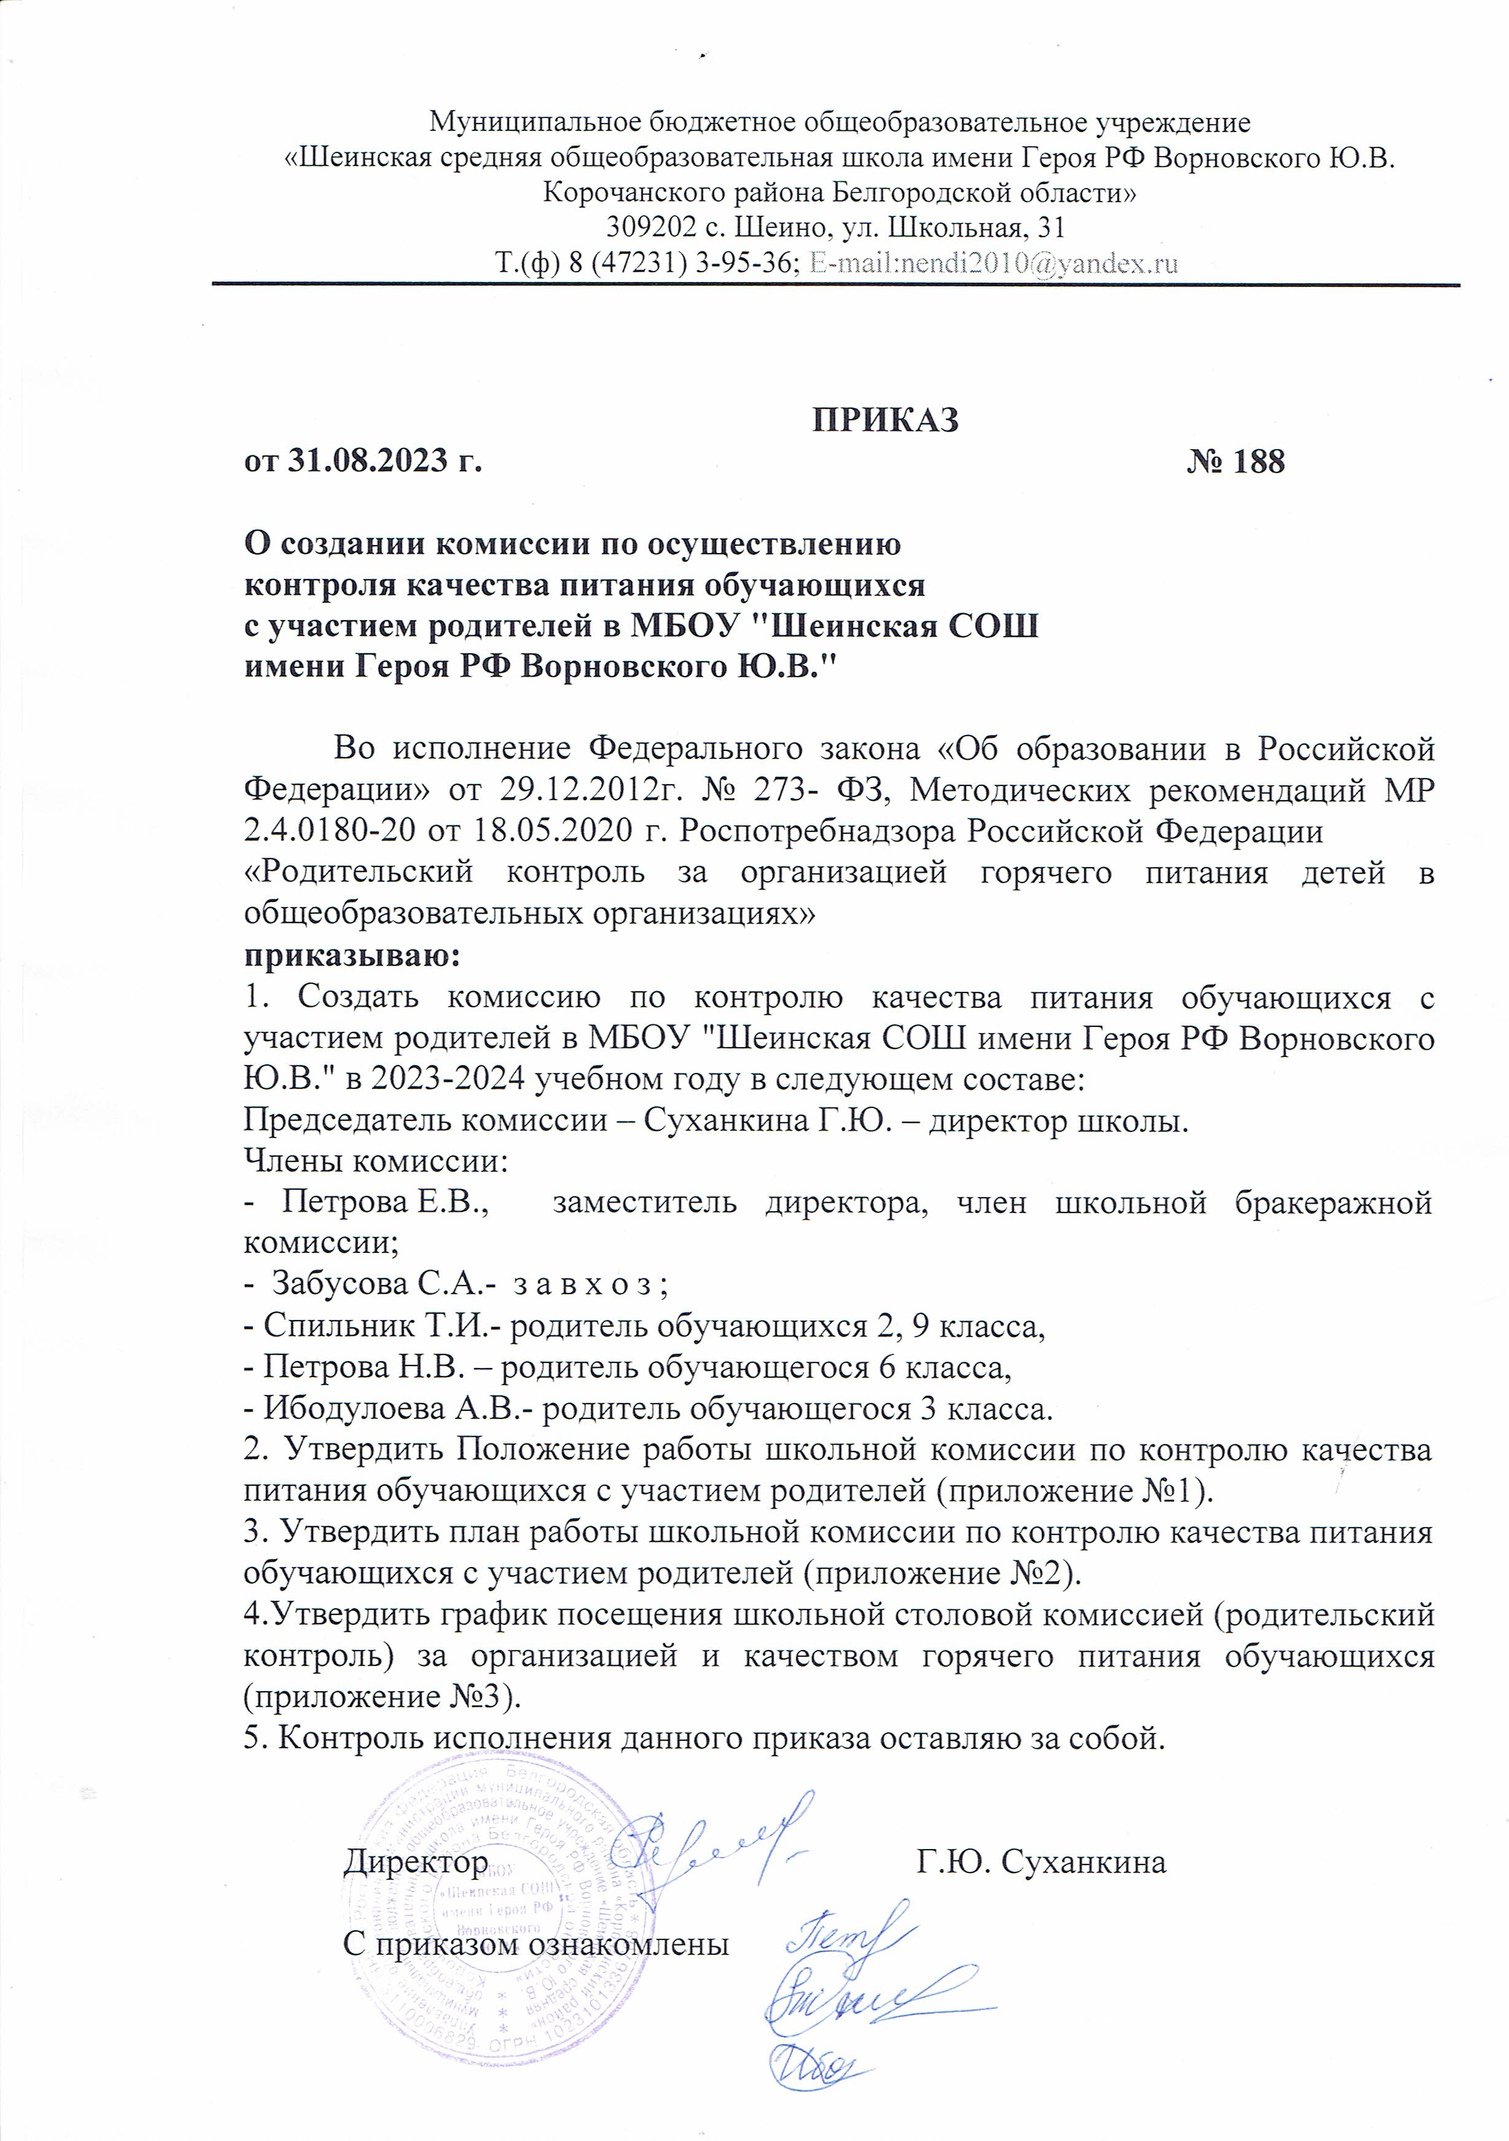
Приложение №1 к приказу №188 от 31.08.2023г

Положение
о комиссии по контролю качества питания обучающихся с участием родителей

МБОУ «Шеинская СОШ имени Героя РФ Ворновского Ю.В.»

- Общие положения
  - Положение о комиссии по контролю качества питания обучающихся с участием родителей разработано на основании:
- Федерального закона «Об образовании в Российской Федерации» от 29.12.2012г. № 273- ФЗ;
- Методических рекомендаций МР 2.4.0180-20 Роспотребнадзора Российской Федерации «Родительский контроль за организацией горячего питания детей в общеобразовательных организациях» от 18.05.2020г.
  - Организация родительского контроля организации и качества питания обучающихся может осуществляться в форме анкетирования родителей и детей и/или участии в работе общешкольной комиссии.
    - Комиссия по контролю качества питания обучающихся с участием родителей (далее - Комиссия) осуществляет свою деятельность в соответствии с законами и иными нормативными актами Российской Федерации, Уставом школы.
    - Комиссия является постоянно действующим органом самоуправления для рассмотрения основных вопросов, связанных с организацией питания школьников.
    - В состав Комиссии входят представители администрации, члены Родительского комитета школы, педагоги. Обязательным требованием является участие в ней назначенного директором школы ответственного за организацию питания обучающихся.
    - Деятельность членов Комиссии основывается на принципах добровольности участия в его работе, коллегиальности принятия решений, гласности.

Задачи Комиссии
  - Задачами Комиссии являются:
- обеспечение приоритетности защиты жизни и здоровья детей;
- соответствие энергетической ценности и химического состава рационов физиологическим потребностям и энергозатратам;
- обеспечение максимально разнообразного здорового питания и наличие в ежедневном рационе пищевых продуктов со сниженным содержанием насыщенных жиров, простых сахаров и поваренной соли, пищевых продуктов, обогащенных витаминами, пищевыми волокнами и биологически активными веществами;

- обеспечение соблюдения санитарно-эпидемиологических требований на всех этапах обращения пищевых продуктов (готовых блюд);
- исключение использования фальсифицированных пищевых продуктов, применение технологической и кулинарной обработки пищевых продуктов, обеспечивающих сохранность их исходной пищевой ценности.

Функции Комиссии
  - Комиссия обеспечивает участие в следующих процедурах:
- общественная экспертиза питания обучающихся;
- контроль за качеством и количеством приготовленной согласно меню пищи;
- изучение мнения обучающихся и их родителей (законных представителей) по организации и улучшению качества питания;
- участие в разработке предложений и рекомендаций по улучшению качества питания обучающихся.

Права и ответственность Комиссии
Для осуществления возложенных функций Комиссии предоставлены следующие права:
  - контролировать в школе организацию и качество питания обучающихся;
  - получать от повара информацию по организации питания, качеству приготовляемых блюд и соблюдению санитарно-гигиенических норм;
  - заслушивать на своих заседаниях повара по обеспечению качественного питания обучающихся;
  - проводить проверку работы школьной столовой не в полном составе, но в присутствии не менее трёх человек на момент проверки;
  - изменить график проверки, если причина объективна;
  - вносить предложения по улучшению качества питания обучающихся;
  - состав и порядок работы комиссии доводится до сведения работников школьной столовой, педагогического коллектива, обучающихся и родителей.

Организация деятельности Комиссии
  - Комиссия формируется на основании приказа директора школы. Полномочия комиссии начинаются с момента подписания соответствующего приказа.
  - Комиссия выбирает председателя.
  - Комиссия составляет план работы комиссии по родительскому контролю
  - за организацией питания обучающихся.
  - О результатах работы комиссия информирует администрацию школы и родительский комитет.
  - Один раз в четверть комиссия знакомит с результатами деятельности директора школы и один раз в полугодие Управляющий совет школы.

  - По итогам учебного года комиссия готовит аналитическую справку для отчёта по самообследованию образовательной организации.
  - Заседание комиссии проводятся по мере необходимости, но не реже одного раза в месяц и считаются правомочными, если на них присутствует не менее 2/3 ее членов.
  - Решение комиссии принимаются большинством голосов из числа присутствующих членов путём открытого голосования и оформляются актом.

Ответственность членов Комиссии
  - Члены Комиссии несут персональную ответственность за невыполнение или ненадлежащее исполнение возложенных на них обязанностей;
  - Комиссия несет ответственность за необъективную оценку по организации питания и качества предоставляемых услуг.

Документация Комиссии
  - Заседания комиссии оформляются протоколом. Протоколы подписываются председателем.
  - Тетрадь протоколов заседания комиссии хранится у заместителя директора школы.

Приложение №2 к приказу №188 от 31.08.2023г

План работы
школьной комиссии по контролю качества питания обучающихся с участием родителей

на 2023-2024 учебный год

Мероприятия | Сроки | Ответственные
Контроль за организацией питания в школе:  -охват учащихся питанием;  -охват учащихся льготным питанием; | ежемесячно | члены комиссии
Проверка соответствия рациона питания  согласно утвержденному меню | ежедневно | члены комиссии
Проведение мониторинга отношения  учащихся к организации горячего питания в школе:  - анкетирование учащихся и родителей (законных представителей);  -родительский рейд по качеству горячего питания | 2 раза в год ежемесячно | члены комиссии члены комиссии
Контроль за качеством питания:  -температура блюд;  -весовое соответствие блюд;  -вкусовые качества готового блюда | ежемесячно | члены комиссии
Соблюдение санитарного состояния  пищеблока | ежемесячно | члены комиссии
Соблюдение личной гигиены учащихся  перед приемом пищи ежедневно члены комиссии | ежедневно | члены комиссии
Контроль за соблюдением норм личной  гигиены работниками столовой | ежедневно | члены комиссии
Проверка соблюдения графика работы  столовой | ежедневно | члены комиссии

Приложение № 3 к приказу №188 от 31.08.2023г

График посещения школьной столовой комиссией по контролю качества питания обучающихся
с участием родителей на 2023-2024 учебный год

Дата посещения | Время посещения | Ответственный
19.09.2023 | 12-05 | Председатель комиссии,
18.10.2023 | 12-05 | Председатель комиссии
17.11.2023 | 12-05 | Председатель комиссии
15.12.2023 | 12-05 | Председатель комиссии
23.01.2024 | 12-05 | Председатель комиссии
19.02.2024 | 12-05 | Председатель комиссии
21.03.2024 | 12-05 | Председатель комиссии
16.04.2024 | 12-05 | Председатель комиссии
17.05.2024 | 12-05 | Председатель комиссии

